中国物流与采购联合会科学技术奖申报书
（适用于技术发明奖、科技进步奖）

一、项目基本情况

项目编码 ： 奖 种：02科技进步的应用开发
项目  名称 | 中文 | 面向供应链服务的物流中心关键技术与应用
 | 英文 | Key Technologies and Application of Logistics Center Oriented Supply Chain Service
主要完成人  (按贡献由大到小排列) |  | 李文锋、陆大明、张煜、陈定方、陈涤新、毕娅、曹玉莲、徐庆才、钟叶、梁晓磊、祖巧红
主要完成单位  （按贡献由大到小排列） |  | 武汉理工大学、北京起重运输机械设计研究院
申报单位  （盖章） |  |  |  |  | 项目可否公布 |  | 是
主 题 词 |  | 现代物流中心；供应链服务；物联网；资源整合；云物流模式；优化；决策
项目完成单位类型 |  | 03学校；01转制研究所 |  |  | 所属国民经济行业 |  | (F) 交通运输、仓储及邮政业
任务来源 |  | A.国家计划
计划(基金)  名称和编号 |  | 国家十一五科技支撑计划:现代物流综合管理关键技术与平台2006BAH02A06
项目开始时间 |  | 2006年1月 | 项目结束时间 | 2011年7月 |  | 是否参加评审答辩 |  | 是
项目所属领域 |  | 07仓储 |  |  |  | 项目经济效益规模 |  | e）1亿以上

注：项目编码由奖励办公室填写
二、项目简介

项目所属科学技术领域、主要技术经济指标、促进行业科技进步作用及应用推广情况
本项目属于现代服务业和信息产业。
物流资源分散、成本虚高和效率低下一直是制约我国经济发展的重要因素，也不利于构建资源集约型和环境友好型和谐社会。物流中心作为供应链中承上启下的重要一环，对于整合物流资源，提升物流服务能力和效率，具有重要影响。开展物流中心服务模式创新，开发面向供应链服务的现代物流中心关键技术，是提升物流产业核心竞争力的重要途径。
本项目得到国家十一五科技支撑计划、湖北省自然科学基金重点项目、校企合作项目等的支持，经过多年产学研用合作，重点突破了以下理论与技术瓶颈。
（1）云服务下的物流中心选址与分配技术：针对供应链服务的资源整合与协同需求，创新性地提出面向供应链服务的物流中心云服务理论与体系架构，基于分布式协同库存和集合覆盖的物流中心选址与分配技术，开发了分布式库存系统决策策略模拟工具。
（2）物流中心立体化输送关键技术：为了突破传统物流偏重单一环节、单一资源、单一服务的缺陷，从云服务与资源整合角度出发，提出了物流中心立体化输送的布局、设备控制及一体化决策的优化技术，开发了物流中心控制、仿真与优化工具。
（3）物流中心资源管理和服务整合技术：提出了物流中心资源智能感知、虚拟化、服务整合以及协同调度方法，突破了金属环境中资源智能感知与标识难题，开发了资源标识与虚拟调度工具，提升了智能标识的准确性和速度。
项目已获批专利6项（含申请2项）、软著9项，发表论文74篇（SCI4篇，EI54篇），形成了面向供应链服务的现代物流中心关键技术，开发了面向供应链服务的物流中心云服务平台和工具，形成了面向供应链的物流中心在线监控和决策系统，解决了物流中心面临的“货物存储差异大、批次多、拆零高、订单散”等难题。整体达到国际先进水平。
项目将物联网与云计算等新兴IT技术引入物流中心，成功应用于医药、汽车、钢铁和港口等不同行业的多个企业，取得显著的经济与社会效益，2009年至今累计新增利润14479万，税收7749万，对提升我国物流服务水平具有重要的示范和指导作用。

（不超过2000个汉字）

三、项目详细内容

1．立项背景
物流在国家和地区经济中发挥着重要的支柱作用。近年来，我国物流服务业快速发展，已成为保障国民经济发展的支柱产业之一。然而，随着体量的不断增大，物流资源分散、成本虚高、效率低下的弊病日益凸显，这已成为制约我国物流业和制造业发展的瓶颈，也不利于构建资源集约型和环境友好型和谐社会。如何降低生产制造、商贸流通等的物流成本，提高物流效率，已是关系国计民生的大事。因此，我国先后发布《国务院关于深化流通体制改革加快流通产业发展的意见》和《国务院关于推进物联网有序健康发展的指导意见》，意在加快物流服务业的信息化和现代化，提升物流服务能力和水平。
物流中心作为供应链中承上启下的重要一环，具有整合物流资源、协调物流服务、关联上下游业务的重要功能，在物流服务中扮演重要角色。然而，传统物流中心存在着诸多亟待解决的问题：①传统模式下物流中心独立运营、分散管理，多是 “一对一”或“多对一”的服务类型，难以满足现代物流中心协作型“多对多”的服务需求。②各作业环节通常单独决策和优化，缺乏动态性，难以实现资源的协同优化和一体化决策。③整体布局规划能力不足,空间利用率和作业效率不高。④资源信息化、智能化控制技术欠缺，系统抗干扰能力差，难以满足现代供应链的可追溯性和预警性需求，也不具备突发事件干扰下的应急响应能力。随着网络技术的普及与应用，以物联网和云计算为代表的新兴IT技术出现并飞速发展，为物流中心的现代化提供了重要的机遇。
本项目立足于物联网和云计算等新兴IT技术，重点从面向供应链服务的现代物流中心服务模式、现代物流中心优化设计技术、现代物流中心资源分配和服务整合等理论与关键技术进行突破，不断整合和协同供应链上的资源，为我国物流中心的建设和物流业信息化智能化提供理论支持和实践依据。课题成果在包括湖北省在内的全国不同行业的多家企业得到应用，为提升我国物流服务业的现代化水平和服务能力起到了重要的示范作用。

（不超过800个汉字）

2. 详细科学技术内容
本项目针对物流中心在现代物流体系中的特殊地位和亟待解决的技术瓶颈问题，提出了现代物流中心云服务理论及框架，以现代物流中心优化设计技术为手段，以现代物流中心资源分配和服务整合为核心，开发了面向供应链服务的物流中心云服务技术、平台和工具，形成了基于物联网的物流中心在线动态监测与优化调度系统，整体技术处于国际先进水平。
2.1 技术内容
研究点1：创新性地提出了面向供应链服务的物流中心云服务架构，以及云服务模式下的基于分布式协同库存和集合覆盖的物流中心选址与分配技术，突破了传统模式下物流中心独立运营、分散管理的缺陷，满足了现代协作型“多对多”的服务需求。
【学科分类： 630.5025物流系统管理，510.8060自动化技术应用，520.40 计算机软件；旁证材料：附件_软著1、附件_软著2、附件_软著9、附件_论文1、附件_论文2】
1）面向供应链的物流中心云服务模式
技术难点：针对物流中心资源整合与服务创新的特殊需求，如何合理运用物联网技术和云计算理论，拓展服务模式，提升物流中心资源整合能力和服务水平。
研究成果：
①结合物联网和云计算等新兴IT技术的发展，创新性地提出面向供应链的物流中心云服务模式（附件_论文1），及其云物流体系框架，如图1所示；
②依此架构，开发了云物流服务平台（附件_软著9），解决了物流中心传统作业方式效率低、随意存储、资源整合能力低、模式单一等难题。
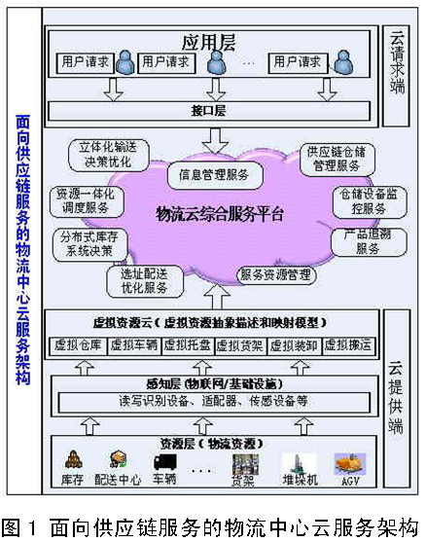
2）基于协同库存和集合覆盖的物流中心选址与分配技术
技术难点：针对物流中心选址-分配组合优化问题，如何在云服务模式下提高物流中心覆盖率。
研究成果：
①创新性地将云服务模式、协同库存、集合覆盖等相结合，提出了云物流下的协同分配模式和集合覆盖理论，以及基于数量柔性契约和库存调拨策略的分布式库存理论，在两者基础上构建选址-分配模型，设计了智能算法，通过仿真优化，使物流中心覆盖率提高了11.4%，成本减少了2.4%（附件_论文2）；
②开发了分布式库存策略性模拟工具（附件_软著1）和物流车辆配送路径优化工具（附件_软著2），实现了选址中的分布式协同库存决策，以及分配中的路径最优选择决策。
研究点2：从云服务与资源整合角度出发，提出了物流中心立体化输送的布局、设备控制、一体化决策与优化技术，突破了传统物流中心优化设计偏重单一环节、单一资源、单一服务整合的缺陷，实现了物流中心的高效立体化输送，提升了物流中心的空间利用率及作业效率。
【学科分类： 630.5025物流系统管理，520.40 计算机软件，460.99机械工程其他学科；旁证材料：附件_专利1、附件_专利4~6、附件_软著3~5、附件_专著、附件_论文3~4】

1）物流中心立体化输送布局与仿真技术
技术难点：优化的物流中心区域与空间布局是实现物流中心立体化输送的关键，需要综合考虑货物类型、尺寸、批次、出入库频率、存储要求、设备属性等因素，是一个多参数、多约束、多目标决策难题。
研究成果：基于项目组在仿真优化技术领域的研究（附件_专著），针对物流中心空间划分、设备布局、货位优化等特点，开发了物流配送中心仿真分析系统（附件_软著3），实现了基于仿真的物流中心布局分析及优化（如图2）。
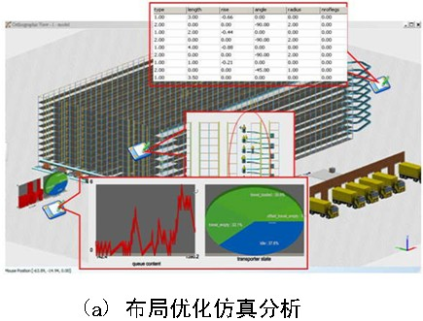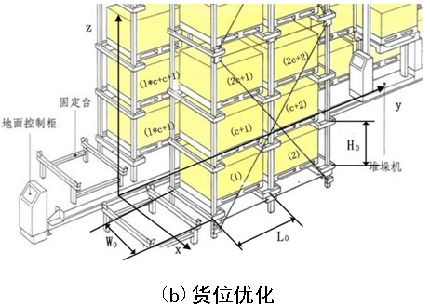
图2 物流中心立体化输送布局及货位优化

2）物流中心立体化输送的设备控制技术
技术难点：物流中心立体化输送涉及多作业区域的不同装备的控制与任务协同，这是一个具有不同设备属性和货物属性的分布式控制问题。
研究成果：为提升物流中心的立体化输送能力并最大限度提升其作业效率，项目组引入物联网技术：
①提出了一种分布式多移动主体行为的网络化感知与控制方法（附件_专利1、附件_论文4），将立体化输送中AGV小车、堆垛机等抽象为移动机器人，进行设备控制和任务分配；
②针对物流中心的立体输送需求，设计了总线控制系统（附件_专利4），发明了一种立体化输送中的升降装置（附件_专利5），开发了物流中心的设备控制系统（附件_软著4~5），实现了任务与设备的绑定和协同控制；
③提出了基于物联网的三维定位方法（附件_专利6），结合设备的权重分析寻址方法，实现了货场和物流中心货位的动态分配。
3）立体化输送的一体化调度与优化技术
技术难点：如何面对物流中心多资源和上下游汇聚的环境，在立体化输送的基础上整合资源，实现资源的一体化调度和任务分配，是解决立体化输送过程中设备协同能力不足、效率难以有效提高的关键。
研究成果：
①提出了基于混合流水车间调度（HFS）的一体化调度问题描述，运用数学规划方法构建问题模型；
②设计了基于异构分簇的智能优化算法（附件_论文3），异构分簇结构如图3(a)所示。算法收敛速度较其它经典算法提高2倍，实现了物流中心一体化调度问题的有效求解；
③结合立体化输送的优化技术，解决了医药物流一体化决策问题中的立体存储、快速周转的难题（如图3(b)所示），使国药湖北配送能力提高了5倍；
④解决了港口区域物流一体化决策问题中设备协同能力不够、效率不高的难题，使重庆港的资源利用率提高了15%，服务效率提高了20%。优化决策工具如图3(c)所示。
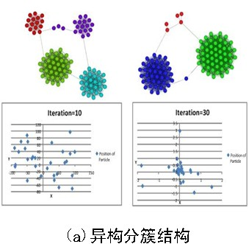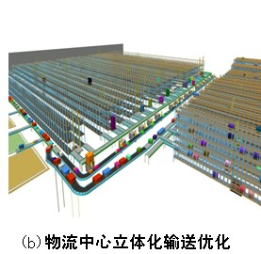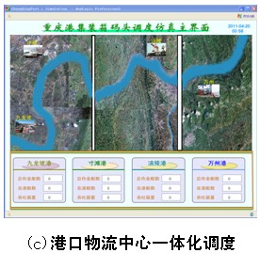
图3 一体化决策
研究点3：从物流中心资源智能感知和服务整合角度出发，提出了物流中心资源管理和服务协同整合技术，突破了金属环境中资源智能感知与标识的难题，提升了智能标识的准确性和速度，实现了面向供应链服务的物流中心资源虚拟化、智能化和协同服务。
【学科分类：520.40 计算机软件，510.8060自动化技术应用，460.99机械工程其他学科，460.4020传感器技术；旁证材料：附件_专利2~3、附件_软著7~9、附件_论文5】

1）物流中心资源感知技术
技术难点：针对物流中心及其特定的金属环境，如何智能标识物品及设备资源，提升标识和感知的准确性及响应速度，满足越来越高的作业频率需求，是研究的难点。
研究成果：
①发明了一种超声波定位传感器（附件_专利2），可以通过无线传感器网络进行快速准确的超声波定位，满足物流中心设备感知与协同控制的需求；
②开发了RFID中间件，读标签速度提高约5倍，写标签的平均速度提高约15倍，实现了物流资源的快速感知和标识；
③开发了金属模具管理系统（附件_软著7~8），首次实现了模具制造及使用的信息化和智能化管理；
④针对传感器网络节点能耗大的问题，发明了一种小型便携式实时能耗检测装置（附件_专利3），用于实时检测分析无线传感器网络节点的能耗，为传感器网络节点的设计和智能感知提供支持。
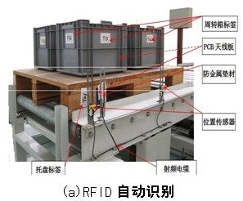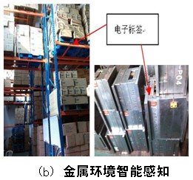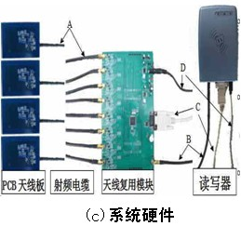
图4 资源感知技术

2）资源虚拟与服务协同技术
技术难点：目前，国内外资源虚拟化方法缺少操作层面的研究。如何从供应链服务层面和操作层面，将异构、分布、自治、多样的物流中心资源虚拟化，并进行服务封装，实现云物流环境下的物流中心服务选择和服务组合路径选择，是研究的难点。
研究成果：
①分析了资源与资源之间、资源属性之间复杂的层次结构关系，采用RDF（Resource Description Framework）方法描述，并构建基于RDF的领域本体。通过Web服务技术将其转换为WSDL文件，并在UDDI或JDDI服务中心中进行组件注册与发布，实现了对物流中心资源虚拟和服务封装（附件_论文5）。
②在单个服务无法满足用户需求情况下，针对服务请求分析满足用户需求的核心服务和辅助服务，借助领域本体层次结构概念树计算语义距离，构建服务关系图。在此基础上，分析用户需求，生成服务链集合，根据服务与用户需求间共享本体以及输入输出，对公共服务进行组合和路径选择，实现物流中心服务协同（附件_论文5）。
研究点4：突破了基于物联网和云计算等新兴IT技术的现代物流中心云服务集成创新，开发了面向供应链服务的物流中心云服务平台和工具，形成了基于物联网的物流中心在线动态监测与优化调度系统，推动了我国物联网和物流服务业的发展。
【学科分类：520.40 计算机软件，630.5025物流系统管理，510.8060自动化技术应用， 460.4020传感器技术；旁证材料：附件_专利6、附件_软著5~6、9，附件_软件测试报告、附件_软件登记测试1~3】

1）物流中心云服务平台集成技术
运用资源虚拟和服务协同技术、中间件技术、仿真优化技术等，进行物流中心云服务平台的开发和集成（附件_软著9）。平台基于B/S架构，具有Web服务封装、登录和组织调度能力，提供了仓储在线监控、仓储管理以及仓储服务管理、供应链决策工具以及仿真分析工具等云物流服务，如图5(a)所示。（附件_软件测试报告）

2）基于物联网的产品追溯与供应链仓储服务
针对玩具制造、汽车制造及其供应链存在订单交付期长、信息共享度低、产品追溯要求高的特点，研发了基于物联网的供应链仓储服务与监控系统，用于仓储管理和产品追溯，保证了供应链企业信息数据共享和服务协同。（附件_软件测试报告、附件_软件登记测试1~2）

3）基于物联网的物流中心在线动态监测与调度
首次在钢铁、医药等物流中心系统引入物联网技术（附件_专利6、附件_软著5、附件_软著6），开发了物流中心云服务平台（附件_软著9）和基于物联网的物流中心在线动态监测与调度系统，如图5(b)（附件_软著5）。在系统集成和开发过程中，充分考虑了系统的容错和冗余，实现了物流中心作业的实时监测和任务调度，可以有效支持一维码、二维码、RFID和语音拣选，便于物流中心与合作企业间的信息交互与协同。（附件_软件测试报告、附件_软件登记测试3）
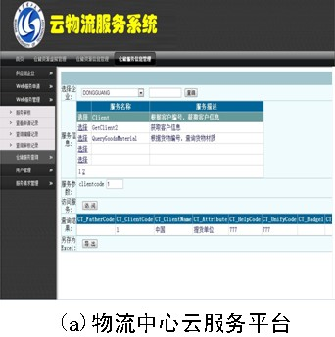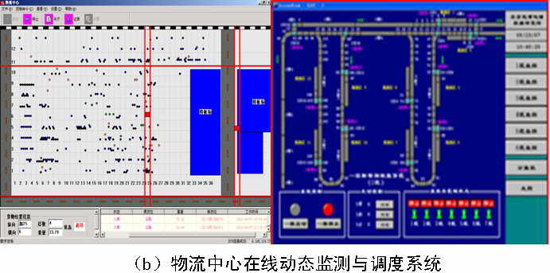
图5 物流中心云服务平台和工具

2.2 第三方评价
1）鉴定意见【旁证材料：附件_鉴定意见1】
（1）项目研究了物流中心服务模式、优化设计技术和资源分配及服务整合，开发了面向供应链的物流中心在线监控和决策系统，成功应用于医药、汽车、钢铁和港口等多个行业，取得显著的经济与社会效益。
（2）项目针对供应链服务的资源整合与协同需求，提出了面向供应链服务的物流中心云服务理论及框架，构建了面向供应链服务的物流一体化协同与资源整合策略。
（3）项目研究开发了物流资源感知与虚拟化、监控与协同调度、物流中心仿真与优化等物流中心关键技术，提出了基于协同库存和集合覆盖的物流中心选址与分配模型与优化方法、物流中心立体化输送的布局与优化方法以及基于异构分簇的群智能优化算法。
（4）项目开发了面向供应链服务的物流中心云服务平台和工具，解决了物流中心布局与调度中面临的“货物存储差异大、批次多、拆零高、订单散”等难题。
综上所述，项目取得了具有自主知识产权的创新成果，获得了多项国家专利和计算机软件著作权，对提升我国的物流技术水平具有重要的示范和指导作用。鉴定委员会认为，整体技术达到了国际先进水平，一致同意该项目通过鉴定。
2）查新报告【旁证材料：附件_查新报告】
项目组委托湖北省科技信息研究院查新检索中心进行查新，结论如下：
（1）检索中已有介绍基于物联网及云计算技术的现代物流应用研究，也有介绍云物流概念及应用的研究报道，但除了委托查新课题组专家所著书籍及论文外，未见有与查新要点1所述“提出基于现代物流中心的云物流理论方法和体系”相同的研究报道。
（2）检索中已有介绍自动化立体仓库在现代物流系统中的运用，以及自动化立体仓库物流系统规划和仿真等研究内容，也有涉及（蚁）群智能的物流配送、运输研究等方面的文章，但除了委托查新课题组成员所写专著（博士论文）外，未见有与委托查新课题要点2所述“基于协同库存和集合覆盖的物流中心选址与分配、物流中心资源虚拟化与协同调度、立体化输送的布局与优化、面向供应链服务的物流中心业务流程仿真与重构、基于异构分簇的群智能优化、基于群智能的物流中心资源一体化决策” 等现代物流中心技术研究内容相同的报道。
（3）检索中已有介绍基于物联网及云计算技术的信息平台和园区物流信息系统建设研究，但未见有与委托查新课题要点3所述“面向SCS的物流中心云服务平台建设”和“基于物联网的物流中心在线动态监测与优化调度系统建设”研究内容相同的报道。
综上所述，国内外检索中未见有与委托查新课题要点所述相同的报道。
3）示范应用企业【旁证材料：附件_经济社会效益2~4、附件_用户意见1~4】
在国药控股湖北有限公司、国药控股天津物流有限公司、国药集团医药物流有限公司广州分公司、中储汉口分公司、重庆港物流集团有限公司、东莞龙昌等企业提供的应用表明，研究成果的应用提高了企业信息化水平和生产服务质量，推动了物联网技术应用进程。尤其在医药物流、钢铁物流、中小企业示范方面，代表了国内领先水平，起到了行业标杆示范作用。
4）软件测试报告【旁证材料：附件_软件测试报告、附件_软件登记测试1~3】
项目组委托负责我国南方计算机软件评测的权威机构----中国赛宝实验室，进行软件产品确认测试和软件登记测试，对软件的功能性、可靠性、易用性、易安装性、适应性进行了测试，并对软件进行了病毒检查以及用户文档审查。测试结果为通过。

（纸面不敷，可另增页）

3．发现、发明及创新点
（1）云服务下的物流中心选址与分配技术
针对供应链服务的资源整合与协同需求，创新性地提出面向供应链服务的物流中心云服务理论与体系架构，基于分布式协同库存和集合覆盖的物流中心选址与分配技术，开发了分布式库存系统决策策略模拟工具。
（2）物流中心立体化输送关键技术
为了突破传统物流偏重单一环节、单一资源、单一服务的缺陷，从云服务与资源整合角度出发，提出了物流中心立体化输送的布局、设备控制及一体化决策的优化技术，开发了物流中心控制、仿真与优化工具。
（3）物流中心资源管理和服务整合技术
提出了物流中心资源智能感知、虚拟化、服务整合以及协同调度方法，突破了金属环境中资源智能感知与标识难题，开发了资源标识与虚拟调度工具，提升了智能标识准确性和速度。
（4）培育了以国药控股湖北有限公司、中储汉口分公司、武汉东本储运、重庆港、东莞龙昌等为代表的示范基地，项目成果有效地提升了物流中心的作业效率，降低了差错率，缩短了配货时间，减轻了劳动强度。项目成果在医药物流行业的应用，年完成医药配送额近1500亿元，为医药流通企业创造利润约15亿元。

（不超过500个汉字）
4．保密要点
无
（不超过100个汉字）

5．与当前国内外同类研究、同类技术的综合比较
【旁证材料：附件_经济社会效益1~4、附件_用户意见1~4、附件_鉴定意见1~2、附件_软件测试报告、附件_软件登记测试1~3、附件_查新报告】
表1国内外同类技术比较
 | 国内 | 国外 | 本项目
医药  领域 | 国药集团、上海医药、九州通为国内龙头企业，但各个物流配送中心各自为营，缺乏一体化的统一管理。近年来，越来越多的物流中心加大了信息化、自动化设备的投入，提高了配送效率、拣货效率。 | McKesson和Cardinal为国外仓储服务龙头企业，大量使用条码技术和射频技术，有统一的订单管理等信息系统，用以管理全美31个物流仓库，实行一体化的统一分销、物流配送。 | 通过项目成果在国药集团以及其它医药企业的应用，国内医药物流配送中心的信息化和自动化水平得到了显著提升，设备和系统替代了国外产品，物流中心规划的费用较国外降低了50%以上，立库软件也由国外200~300万降为100万以内，医药配送能力成倍提升（国药湖北提升5倍）。
钢铁  领域 | 国内钢铁物流中心或交易园区具有多而不强的特点。钢铁货场管理信息化程度低，与上下游企业关联性小。仓库管理作业多采用人工方式，差错率较高；货物存放信息不准确，造成找货时间多达几天甚至1个月。 | 信息化、标准化和自动化水平高，有专门的库存信息系统，为产品贴条形码，为客户发电子订单，能够实现不同企业的设施共用和运输合并；室内货物监管有RFID应用，成本较高，但室外复杂环境下应用较少。 | 中储股份是国内钢材仓储与贸易的龙头企业。通过立体化输送及优化技术、资源感知技术等在中储股份汉口分公司的应用，实现了室外货场的信息化管理，使频繁找货现象降低60%，作业效率提升20%，提升了仓储容量，降低了质押监管的风险。
玩具  制造 | 我国玩具制造占到了世界玩具生产总量的60%上下，其中广东又是玩具制造业的中心。但是作为一种劳动密集型产业，当前生产模式还是以小、分和人工组织为主，原材料生产资源难以有效管理，生产效率较低，成本耗费高。 | 无。欧美发达国家多采用玩具制造外包模式。 | 东莞龙昌是我国玩具制造业的龙头企业，其产品90%以上为外销。通过项目成果在东莞龙昌的应用，借助物联网技术和云服务模式，提高了公司的仓储盘点效率，库容量提高了2.5倍，实现了生产过程监控和产品追溯，供应链管理和工作效率提高3倍以上。

6．应用情况
武汉理工大学与北京起重运输机械设计研究院在物流中心领域的关键设备研制、信息及网络系统开发、系统集成、成果推广、产学研等方面保持密切合作。目前，项目成果已经应用到不同行业的多家企业：
①医药为代表的医药行业
成果已成功应用于国药等近50座物流配送中心。
国药控股湖北物流配送中心于2010年由课题组总体设计和承建，2011年投入运行，配送能力提升5倍，年增长率50%，可以支持现在100亿人民币以上的配送货值。中心运用仓储管理系统、基于物流网的物流中心在线动态监测与优化调度系统，以及物流中心云服务平台系统，降低了差错率，缩短了配货时间。该项目的成功稳定运行，代表了国内医药物流配送系统的最高水平，成功地带动了医药物流企业的信息化、自动化、规模化的发展。
该项目的稳定运行，对国药控股天津物流有限公司的业务发展起到了重要支持和保障作用。相比以前的传统仓库，节约了土地面积，提高了拣选效率，极大减轻了劳动强度，大大提高了物流中心的医药配送能力，降低了拣选差错率和运行费用，使得国控天津年配送药品价值由项目建设前的40亿，提高到100亿，订单处理能力提高100%，订单处理时间缩短50%。
国药集团医药物流有限公司广州分公司于2007年建设医药物流中心，2008年投入使用。项目建成后拣选效率大大提高，使得广州物流中心年配送药品货值由50亿人民币提高到150亿人民币，成功带动华南医药物流企业的信息化、自动化、规模化发展，得到了国药集团、广东省、广州市各级领导的认可。
②中储发展股份有限公司汉口分公司
公司于2009年3月与课题组合作研发了基于物联网的物流中心仓储管理系统。自系统实施以来，公司获得了明显的经济效益，每年节省资金支出达100余万元，新增利润和税收逐年增长。2009年公司收入3.2亿元，利润3000万元，比2008年系统实施前增长20%。2012年公司利润为4000万元，有效降低了经济危机的影响。
③东莞龙昌数码科技有限公司为代表的玩具制造行业
结合公司生产与供应链体系的改造升级，公司委托课题组研发供应链仓储服务系统、模具管理系统和生产过程物流追踪系统。公司2009年销售总额为1.4亿元，2010年销售总额2.98亿元，2011年销售总额3.56亿元，2012年销售总额3.84亿元。供应链与物流体系的信息化是公司克服金融危机，实现业绩稳步增长的重要因素。
应用单位名称 | 起止时间 | 联系人/电话 | 经济和社会效益
东莞龙昌 | 2005-2012 | 张利民 (0769)86836266-126 | 累计新增利润约3500万元
中储汉口分公司 | 2008-2012 | 葛达冠 13705178912 | 累计新增利润约2700万元
国药控股湖北公司 | 2011-2012 | 邹鹏  (027)87672622 | 累计新增利润约1800万元
国药控股天津物流公司 | 2008-2010 | 雷国平 13902118913 | 累计新增利润约960万元
国药集团广州分公司 | 2009-2010 | 李建伟 13808886878 | 累计新增利润约720万元
美国作为世界上最大的经济实体，2011年物流支出为GDP的8.5%。而作为世界第二大经济实体的中国，从2009年到2012年，我国社会物流总费用分别占GDP的18.1%、17.8%、17.8%、18%。尽管略有下降，但是同美国相比，仍存在很大差距。造成成本居高不下的原因，既有我国人口基数大、流通量大、经济活跃的因素，也有物流资源分散、协同整合能力弱、自动化水平低下的原因。差距意味着巨大的市场机遇和发展前景。
课题组将在精诚合作的基础上，进一步拓展物流中心关键技术和系统的应用领域，加大项目成果在湖北省的应用力度。课题组在物联网与物流相结合的研究基础比较好，应用效果显著。课题组将继续以物联网与物流作为一个重要的研究方向，开拓新的应用领域。

7．经济效益 单位：万元（人民币）
项目总投资额 |  |  | 回收期（年）
栏目  年份 | 新增利润 | 新增税收 | 创收外汇（美元） | 节支总额
2010 | 2447.69 | 1055.36 | 4400 | 250.3
2011 | 4560.39 | 2505.04 | 5085 | 340.7
2012 | 6073.78 | 3852.35 | 5453 | 315.8
各栏目的计算依据：
经济效益来自北京起重运输机械设计研究院、国药控股湖北有限公司、中储汉口分公司、东莞龙昌数码科技有限公司等四家单位。计算依据如下：
①新增利润：2010年：1037.19+810.5+600+0=2447.69；2011年：2260.99+936.4+700+663=4560.39；2012年：3098.48+1005.3+800+1170=6073.78。（单位：万元）
②新增税收：2010年：512.16+423.2+120+0=1055.36；2011年：1263.32+563.72+135+543=2505.04；2012年：1545.62+720.73+150+1436=3852.35。（单位：万元）
③创收外汇：来自东莞龙昌，为出口创汇单位，产品大部分出口。
④节支总额：来自东莞龙昌和中储汉口分公司，主要是原材料采购、仓储管理、货场货损、设备损耗、人员减少等带来的开支。2010年：140.3+100=250.3；2011年：160.7+180=340.7；2012年：165.8+150=315.8。（单位：万元）
⑤4家单位在2009-2012年的新增利润总计14479.28万元，税收总计7749.61万元，创汇总计17038万美元，节支总计1131.3万元。
【旁证材料：附件_经济社会效益1~4】
8．社会效益
本项目培育了以国药控股湖北有限公司、中储汉口分公司、东莞龙昌、武汉东本储运、重庆港等为代表的示范基地。项目成果中的仓储管理系统、基于物联网的物流中心在线动态监测与优化调度系统，以及物流中心云服务平台系统，提高了物流中心自动化和物流信息化水平，有效地提升了物流中心的作业效率，降低了差错率，缩短了配货时间，减轻了劳动强度。项目成果在医药物流行业的应用，年完成医药配送额近1500亿元，为医药流通企业创造利润约15亿元。而这些项目如果采用国外同类产品，购置成本将提高3倍以上。成果在国药控股湖北物流中心的应用示范，代表了国内医药物流配送系统的最高水平，带动了企业的信息化、自动化、规模化的发展，替代了国外技术，费用降低了50%以上。项目的实施，对于综合应用物联网技术和云计算技术，建立和健全我国现代物流中心关键技术体系，提高供应链成员物流信息共享能力和服务水平具有重要示范作用。

四、本项目曾获科技奖励情况

获奖时间 | 奖 项 名 称 | 奖励等级 | 授奖部门（单位）

五、申请、获得专利情况表

国 别 | 申 请 号 | 专 利 号 | 项 目 名 称
中国 | 发明专利 | ZL200910063935.3 | 移动机器人群集控制方法
中国 | 发明专利 | ZL200610166527.7 | 一种超声波定位传感器
中国 | 发明专利 | ZL201110042025.4 | 多用途插销爬杆型连续升降装置
中国 | 发明专利 | ZL201110430289.7 | 基于物联网的物流中心在线动态监控与优化调度系统
中国 | 实用新型专利 | ZL201020224939.3 | 一种小型便携式实时能耗检测装置
中国 | 实用新型专利 | ZL201120544521.5 | 一种堆垛机总线控制系统
中国 | 软件著作权 | 2008SR27691 | 分布式库存系统策略性模拟工具软件V1.0
中国 | 软件著作权 | 2010SR061551 | 物流配送中心仿真分析系统V1.0
中国 | 软件著作权 | 2013SR028117 | 云物流平台系统V1.0
中国 | 软件著作权 | 2008SR27689 | 物流配送车辆路径优化工具软件V1.0
中国 | 软件著作权 | 2012SR073035 | 往复式分配车控制系统V1.0
中国 | 软件著作权 | 2012SR099010 | 物流仓储设备监控系统V1.0
中国 | 软件著作权 | 2012SR024386 | 钢铁物流货场物品定位跟踪系统V1.0
中国 | 软件著作权 | 2012SR070899  2013SR020380 | 基于RFID的模具管理PDA系统V1.0；  基于物联网技术的模具管理系统 V1.0

